昆山樱花涂料科技有限公司：开展水性漆生产废水零排放项目。需要通过四个阶段处理生产废水，处理后的废水可循环利用，一级处理（预处理）：主要通过在初沉池中加入絮凝剂去除污水中的大型颗粒物和细小悬浮物；二级处理（物理处理阶段）：在这一阶段，主要采用活性炭及石英砂过滤的处理方法，进一步处理水中的污染物；三级处理（生化处理阶段）：经过三级处理后的水，通过MBR生物膜反应器的处理，在这个过程中，不同种类的微生物利用其新陈代谢作用，分解和转化污水中的污染物质，从而净化污水；最后，通过臭氧反应器处理实现废水零排放。处理能力为8t/d，年可处理废水2920吨，具体工艺图如下：
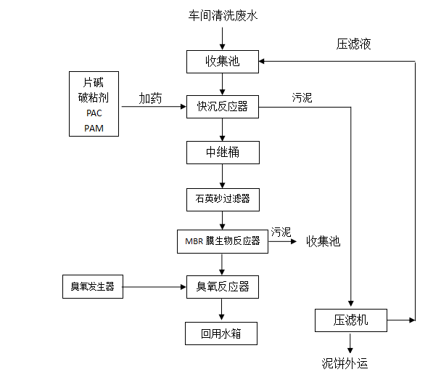

现场照片：

